Załącznik nr 3
Opis przedmiotu zamówienia dla części 3 zamówienia

Przedmiotem zamówienia jest dostawa i montaż mebli do Komendy Morskiego Oddziału Straży Granicznej
przy ul. Oliwskiej 35, 80-563 Gdańsk – budynek nr 41, zgodnie z poniższym opisem.

L.p. | Nazwa | Opis i uwagi | Ilość
1 | Biurko | Blat biurka wykonany z trójwarstwowej płyty wiórowej o min. grubości 25mm, dwustronnie laminowanej, klasa higieniczności E1, o dużej odporności na ścieranie i działanie czynników chemicznych i temperatury. Krawędzie blatu oklejone obrzeżem ABS 2 mm w dekorze płyty, odpornym na uderzenia mechaniczne, o grubości 2mm. Stelaż biurka z dwóch par nóg wykonanych ze stali o profilu kwadratowym – 50 x 50 mm i grubości ścianki 1,5 mm, połączonych profilem 40x20mm #1,5mm, dwóch trawersów z profilu 40x20 mm łączących dwie pary nóg, nogi zakończone nakładką z tworzywa sztucznego. Stelaż malowany farbą proszkową o zwiększonej odporności na ścieranie RAL7035, przykręcony do blatu za pomocą śrub na mufy metalowe. Biurko z regulacją skokową w zakresie 750-850 mm, zapewnioną przez 4 wysuwne, metalowe wewnętrzne nogi teleskopowe.  Biurko wyposażone w panel maskujący szerokości 600 mm z płyty wiórowej o grubości 25mm dwustronnie laminowanej, mocowany do stelaża metalowego (długość wynikać będzie ze sposobu montażu panelu – możliwy montaż do ramy poziomej lub do nóg stelaża).  Wymiar całościowy biurka:  - gł.800 x szer.1300 x wys.(750-850)  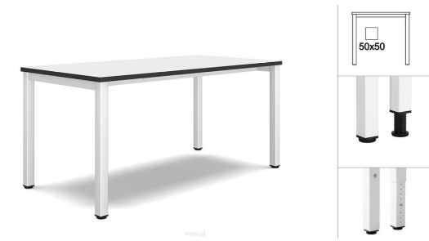  (zdjęcie poglądowe) | 8  szt.
2 | Kontener | Kontener mobilny, wieniec górny płyta grubości 25mm, fronty szuflad wykonane z płyty wiórowej dwustronnie laminowanej o grubości 18 mm, korpus kontenera wykonany z płyty wiórowej laminowanej o grubości 18 mm. Całość korpusu wraz z wieńcem górnym, dolnym i frontami szuflad oklejona obrzeżem ABS o grubości 2 mm. Plecy z płyty wiórowej w kolorze korpusu. Szuflady  z płyty wiórowej laminowanej o grubości 12 mm, dno z płyty HDF 3 mm. Szuflady umieszczone na stalowych, cichobieżnych prowadnicach rolkowych. Uchwyty metalowe w kształcie łuku, dwupunktowe, rozstaw 128 mm. Szuflady zamykane zamkiem centralnym umieszczonym z prawej strony górnej szuflady wyposażone w mechanizm cichego domyku oraz mechanizm blokowania wysuwu więcej niż jednej szuflady. Kontenery wyposażone w 4 kółka jezdne Ø 50 mm (2 kółka  z hamulcem oraz 2 kółka bez hamulca), wkład piórnikowy z tworzywa sztucznego.  Wymiar szer.450x gł.600x wys.600 mm.  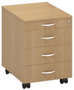  (zdjęcie poglądowe) | 8  szt.
7 | Stół mobilny | Składany stół z kółkami o wymiarach:1300 x 800 x 765mm  Wymiary po złożeniu: 400 x 800 x 765 mm (D x s x W)  Materiał blatu: Płyta wiórowa  Maksymalne obciążenie: 100 kg  Z 6 kółkami do łatwego przemieszczania  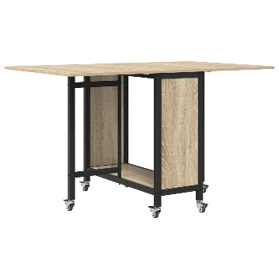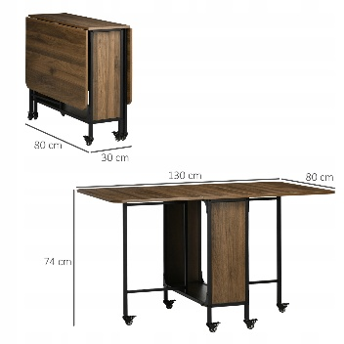  (zdjęcie poglądowe) | 1  szt.

Uwagi:
- Do produkcji mebli należy zastosować płyty wiórowe dwustronnie laminowane posiadające znak bezpieczeństwa B lub CE, odporne na zarysowania, klasa higieniczności E1. Meble zostaną wykonane zgodnie z aktualnymi przepisami BHP (rozporządzenie Ministra Pracy i Polityki Socjalnej z dnia 1 grudnia 1998 r. w sprawie bezpieczeństwa i higieny pracy na stanowiskach wyposażonych w monitory ekranowe – Dz. U. z 2025r., poz. 58)
- Kolorystyka mebli: dąb sonoma. Elementy metalowe mebli RAL7035. Pozostała kolorystyka i wykończenie: zgodnie z opisem przedmiotu zamówienia. Kształt zgodnie z rysunkami poglądowymi.
- Wszystkie krawędzie płyt okleinowane (ciśnieniowo na gorąco) listwami PCV o grubości min 2 mm w kolorze mebli.
- Wszystkie meble zakończone od spodu nakładkami zabezpieczającymi podłogę przed uszkodzeniem (ślizgaczami).

